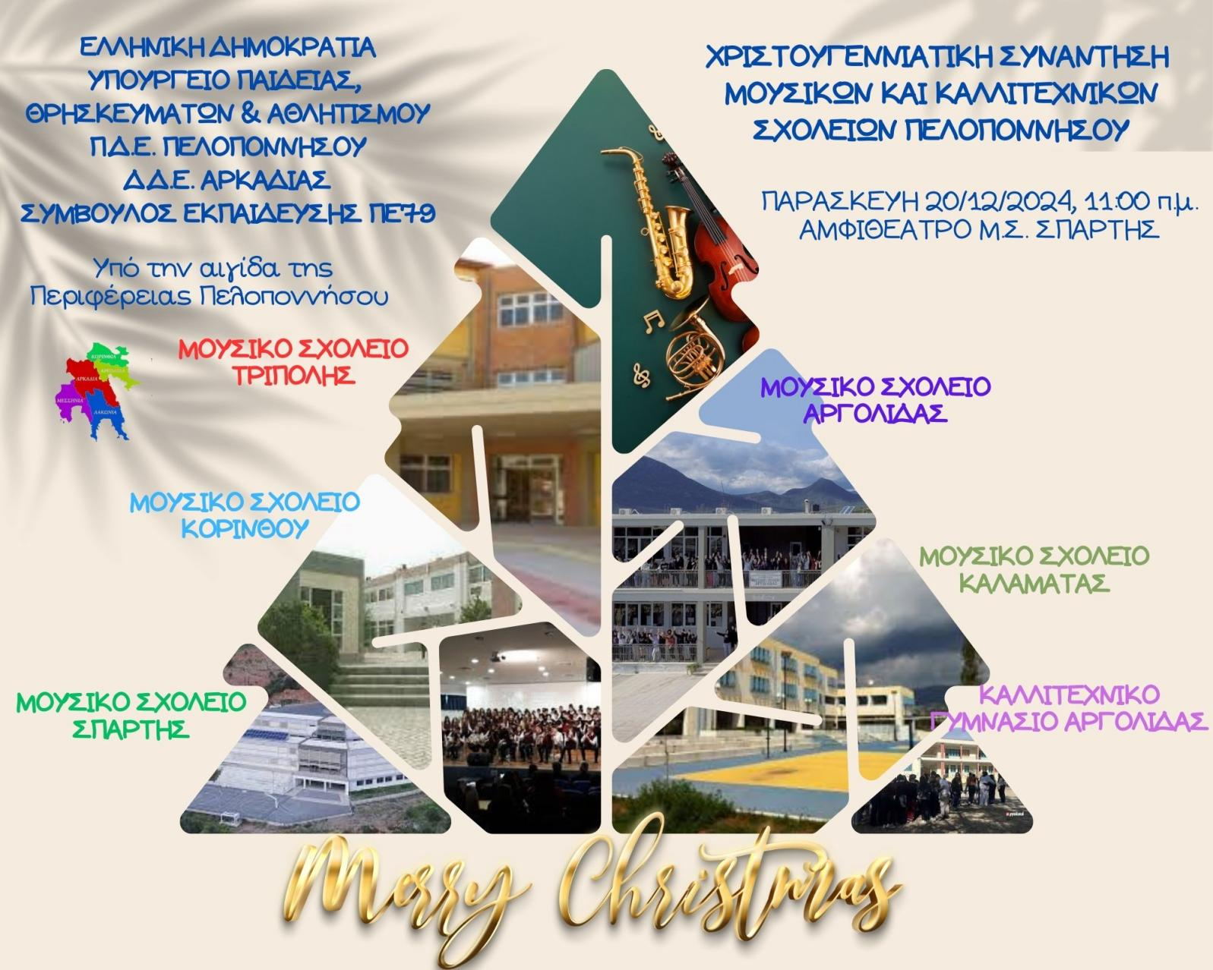

Χριστουγεννιάτικη συνάντηση Μουσικών Σχολείων και Καλλιτεχνικού Σχολείου Πελοποννήσου

Τα Μουσικά Σχολεία Πελοποννήσου και το Καλλιτεχνικό Γυμνάσιο Αργολίδας ένωσαν και φέτος τις δυνάμεις τους και μας ευχήθηκαν “καλλιτεχνικά”: Καλές γιορτές - Καλή Χρονιά με υγεία!

Φέτος έγινε ένα βήμα παραπάνω με τη βοήθεια της Περιφέρειας Πελοποννήσου. Το πρωινό της Παρασκευής 20/12/2024, στο αμφιθέατρο του Μ.Σ. Σπάρτης, Μουσικά Σύνολα από τα Σχολεία Πελοποννήσου και το Καλλιτεχνικό Γυμνάσιο Αργολίδας βρέθηκαν μαζί για να μας πουν τα κάλαντα και να παίξουν μουσική γιορτινή, στο πνεύμα των Χριστουγέννων. Η εκδήλωση, οργανώθηκε και παρουσιάστηκε από τον Σύμβουλο Εκπαίδευσης ΠΕ79, Δρ. Σπυρίδων Σπυρόπουλο και μεταδόθηκε ζωντανά από το διαδικτυακό κανάλι (Youtube) του Μουσικού Σχολείου Σπάρτης. Ήταν μια πολύ σημαντική μουσικοπαιδαγωγική σύμπραξη, που έφερε σε επαφή, επικοινωνία και συνεργασία τις σχολικές μονάδες, αναδεικνύοντας για ακόμα μια φορά το μεγάλο και σημαντικό πολιτισμικό τους έργο. Θερμά συγχαρητήρια σε όλους, καλή χρονιά με υγεία, ευτυχία και δημιουργικότητα!

<https://www.youtube.com/watch?v=BmZk_QJhZ8E&t=29s>